微课比赛
教学设计

所属学科 | 工商管理
所属专业 | 市场营销
所属课程 | 物流管理
适用对象 | 物流管理、连锁经营管理专业学生
参赛院校 | 广西国际商务职业技术学院
参赛教师 | 蒋菲

一、教学背景
（一）授课对象
专业：物流管理专业、连锁经营管理专业
年级：二年级
前期学习过的课程：现代物流基础
未来就业岗位：配送员
典型工作任务：商品配送
（二）教学内容
本次课内容：古代配送
前期内容：货物的储存
后续内容：配送路线优化
- 教学场所
市场流通综合实训中心
（四）教学理念
采用基于建构主义的项目教学，时刻围绕核心问题展开，通过项目教学下的任务导向，引导学生完成知识、能力、素质目标。

二、教学目标
（一）知识目标
理解并掌握古代配送知识
（二）能力目标
古代快递如何运作
（三）素质目标
- 培养学生分析、处理、解决问题的能力
- 培养团队合作与创新精神
- 强化学生的岗位意识
- 加强学生的安全意识

三、教学设计与组织
（一）教学方案
重点/核心问题：什么是古代快递配送及相关陈列方式？
难点：综合考虑各影响因素进行古代快递配送。
教学思路：
- 课前预习，增强学生学习主动性。
- 课堂学生动手实践，巩固新知
- 课后学生思考讨论，提升能力
（二）教学组织设计（详见教案）
以问题为导向提出
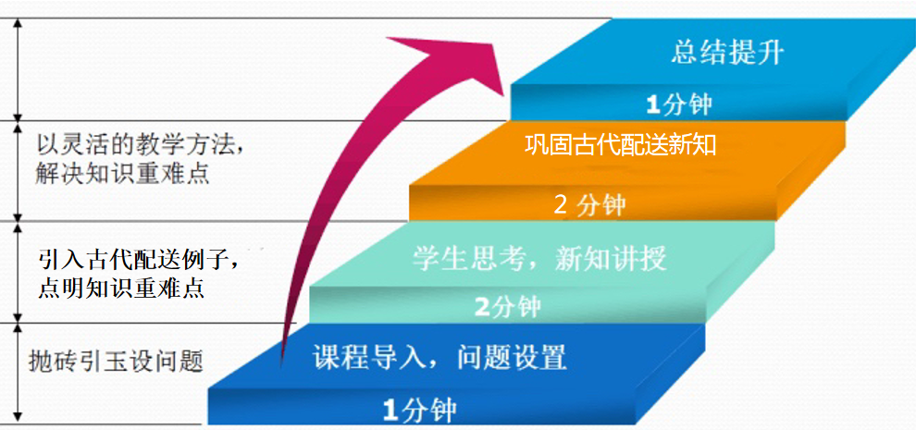

（三）教学方法与手段（详见教案）

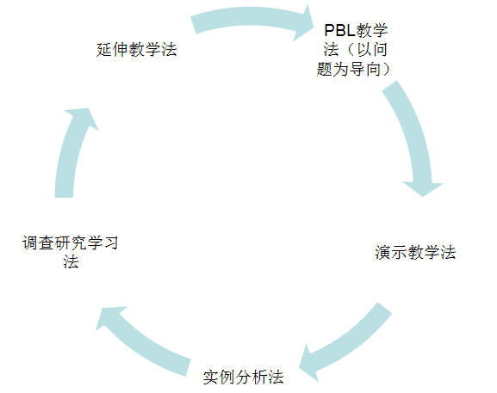

1 课时教案
授课题目 | 项目六 配送之古代篇 |  | 计划课时 | 6分钟
教辅手段 | PPT、影像
教学内容与进程安排 |  | 教学组织设计
1.课程导入（1分钟）  通过视频导入引出新知，抛出什么是古代物流配送。  2.课堂新知（2分钟）--什么是古代配送？点明教学的重难点  3.课堂知识巩固（2分钟）---古代快速配送如何运作？配合灵活的教学方法，解决教学的重难点。  4.总结提升（1分钟） |  | 1. 课程导入：（市场流通系综合实训室）  以上次课的超市物流商品配置作为回顾，通过古代物流视频引发学生对古代配送重要性思考。  - 演示教学法：利用视频、图片进行新课导入；  - 延伸教学法：课前配送认知，课中古代配送的掌握，延伸到课堂思政。  - 调查研究学习法：引导学生课前进行图书馆查阅文献等调查方法，熟悉 “古代配送”。  2. 课堂新知：（市场流通系综合实训室）  动画展示，案例分析，点明古代快递配送的重要性。  - PBL教学法：以问题为导向引入新课程知识  - 实例分析法：以唐朝荔枝配送为实例，在老师引导下，共同分析，围绕本课重点、难点展开讨论。  - 演示教学法  3.课堂新知学习巩固：（市场流通系综合实训室）  - PBL教学法：以问题为导向引入新课程知识  - 实例分析法：以唐朝螃蟹配送为实例，在老师引导下，共同分析，围绕本课重点、难点展开讨论。  - 演示教学法  4.总结提升：（市场流通系综合实训室）

四、项目教学总结

本次课在教学过程中善于结合多媒体和情景演示，以问题引入新知，在项目任务的实践中巩固新知，引发学生对商品促销陈列的浓厚兴趣，攻克教学的重难点；并通过总结反思去肯定学生，引导学生进行自评和互评，开阔思路，提出优化商品促销陈列的方式；在任务教学中不断提升学生学习和运用的能力，从而顺利完成本次课的教学任务。
但也发现部分学生在实践动手方面的能力还比较欠缺，故须思考在今后的教学中，综合多种教学手段来不断提升与锻炼学生实践能力。

